МИНИСТЕРСТВО ОБРАЗОВАНИЯ И НАУКИ РОССИЙСКОЙ ФЕДЕРАЦИИ
Федеральное государственное бюджетное образовательное
учреждение высшего образования «Казанский национальный исследовательский технический университет им. А.Н. Туполева-КАИ»
(КНИТУ-КАИ)
Институт Компьютерных Технологий и Защиты Информации
Кафедра Систем Автоматизированного Проектирования

Отчет по лабораторной работе №1
По дисциплине «Объектно-ориентированное программирование»

Выполнил:
Студент гр. 4115
Хакимов А.М.

Проверил:
Старший преподаватель
САПР
Голубович Д.А.

Казань 2026
Основы программирование на Visual C#. NET
Вариант 1
Задание: Построить описание класса, содержащего информацию о почтовом адресе организации. Предусмотреть возможность раздельного изменения составных частей адреса, создания и уничтожения объектов этого класса.
Создать класс Money для работы с денежными суммами. Число должно быть представлено двумя полями: типа long для рублей и типа unsigned char — для копеек. Дробная часть (копейки) при выводе на экран должна быть отделена от целой части запятой. Реализовать сложение, вычитание, деление сумм, деление суммы на дробное число, умножение на дробное число и операции сравнения. Результаты представлены на рис. 1, рис. 2, рис. 3, рис. 4.
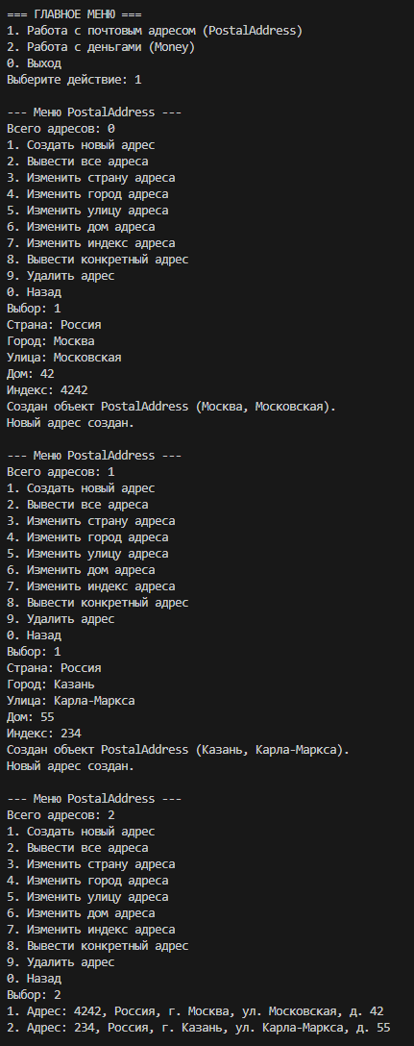
Рис. 1 Результаты работы программы
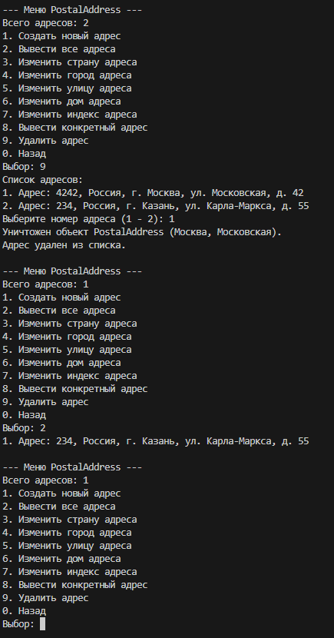
Рис. 2 Результаты работы программы
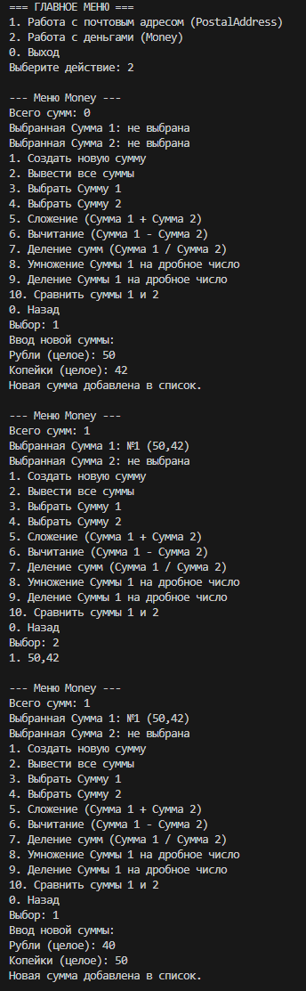
Рис. 3 Результаты работы программы
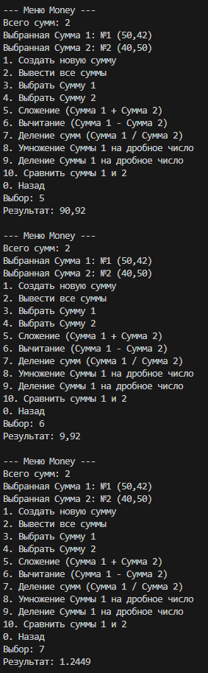
Рис 4. Результат работы программы
Приложение 1
using System;
using System.Collections.Generic;

namespace Lab1
{
// первый класс PostalAddress
class PostalAddress
{
public string Country { get; set; }
public string City { get; set; }
public string Street { get; set; }
public string Building { get; set; }
public string ZipCode { get; set; }

// Конструктор по умолчанию
public PostalAddress()
{
Country = "Неизвестно";
City = "Неизвестно";
Street = "Неизвестно";
Building = "Неизвестно";
ZipCode = "000000";
Console.WriteLine("Создан объект PostalAddress (по умолчанию).");
}

// Конструктор с параметрами
public PostalAddress(string country, string city, string street, string building, string zipCode)
{
Country = country;
City = city;
Street = street;
Building = building;
ZipCode = zipCode;
Console.WriteLine(string.Format("Создан объект PostalAddress ({0}, {1}).", City, Street));
}

// Деструктор (Финализатор) - для демонстрации уничтожения объекта
~PostalAddress()
{
// c си шарп деструкторы вызываются сборщиком мусора,
// поэтому вывод может не появиться сразу в консоли
Console.WriteLine(string.Format("Уничтожен объект PostalAddress ({0}, {1}).", City, Street));
}

public void PrintAddress()
{
Console.WriteLine(string.Format("Адрес: {0}, {1}, г. {2}, ул. {3}, д. {4}", ZipCode, Country, City, Street, Building));
}
}

// второй класс Money
class Money
{
private long rubles;
private byte kopecks;

public long Rubles
{
get { return rubles; }
set { rubles = value; }
}

public byte Kopecks
{
get { return kopecks; }
set
{
if (value >= 100)
{
rubles += value / 100;
kopecks = (byte)(value % 100);
}
else
{
kopecks = value;
}
}
}

public Money(long rubles, byte kopecks)
{
this.rubles = rubles;
this.kopecks = 0;
this.Kopecks = kopecks; // Используем свойство для корректной обработки копеек >= 100
}

private double ToDouble()
{
return rubles + kopecks / 100.0;
}

private static Money FromDouble(double value)
{
if (value < 0) throw new InvalidOperationException("Отрицательная сумма недопустима.");
long r = (long)value;
byte k = (byte)Math.Round((value - r) * 100);
if (k >= 100)
{
r += k / 100;
k = (byte)(k % 100);
}
return new Money(r, k);
}

// Вывод с разделением дробной и целой части запятой
public override string ToString()
{
return string.Format("{0},{1:D2}", rubles, kopecks);
}

// Сложение сумм
public static Money operator +(Money a, Money b)
{
long totalKopecks = a.kopecks + b.kopecks;
long totalRubles = a.rubles + b.rubles + totalKopecks / 100;
return new Money(totalRubles, (byte)(totalKopecks % 100));
}

// Вычитание сумм
public static Money operator -(Money a, Money b)
{
long totalKopecks1 = a.rubles * 100 + a.kopecks;
long totalKopecks2 = b.rubles * 100 + b.kopecks;
if (totalKopecks1 < totalKopecks2)
throw new InvalidOperationException("Отрицательная сумма недопустима (вычитаемое больше уменьшаемого).");

long result = totalKopecks1 - totalKopecks2;
return new Money(result / 100, (byte)(result % 100));
}

// Деление сумм (сумма на сумму = число)
public static double operator /(Money a, Money b)
{
double val1 = a.ToDouble();
double val2 = b.ToDouble();
if (val2 == 0) throw new DivideByZeroException("Деление на ноль.");
return val1 / val2;
}

// Деление суммы на дробное число
public static Money operator /(Money a, double b)
{
if (b <= 0) throw new DivideByZeroException("Деление на ноль или отрицательное число недопустимо.");
return FromDouble(a.ToDouble() / b);
}

// Умножение суммы на дробное число
public static Money operator *(Money a, double b)
{
if (b < 0) throw new InvalidOperationException("Умножение на отрицательное число недопустимо.");
return FromDouble(a.ToDouble() * b);
}

public static Money operator *(double a, Money b)
{
return b * a;
}

// Операции сравнения
public static bool operator ==(Money a, Money b)
{
if (ReferenceEquals(a, null) && ReferenceEquals(b, null)) return true;
if (ReferenceEquals(a, null) || ReferenceEquals(b, null)) return false;
return a.rubles == b.rubles && a.kopecks == b.kopecks;
}

public static bool operator !=(Money a, Money b)
{
return !(a == b);
}

public static bool operator <(Money a, Money b)
{
if (a.rubles < b.rubles) return true;
if (a.rubles == b.rubles && a.kopecks < b.kopecks) return true;
return false;
}

public static bool operator >(Money a, Money b)
{
return b < a;
}

public static bool operator <=(Money a, Money b)
{
return a < b || a == b;
}

public static bool operator >=(Money a, Money b)
{
return a > b || a == b;
}

public override bool Equals(object obj)
{
if (obj is Money)
return this == (Money)obj;
return false;
}

public override int GetHashCode()
{
return rubles.GetHashCode() ^ kopecks.GetHashCode();
}
}

class Program
{
static List<PostalAddress> addresses = new List<PostalAddress>();

static List<Money> monies = new List<Money>();
static int activeMoney1Index = -1;
static int activeMoney2Index = -1;

static void Main(string[] args)
{
while (true)
{
Console.WriteLine("\n=== ГЛАВНОЕ МЕНЮ ===");
Console.WriteLine("1. Работа с почтовым адресом (PostalAddress)");
Console.WriteLine("2. Работа с деньгами (Money)");
Console.WriteLine("0. Выход");
Console.Write("Выберите действие: ");
string choice = Console.ReadLine();

if (choice == "1") AddressMenu();
else if (choice == "2") MoneyMenu();
else if (choice == "0") break;
else Console.WriteLine("Неверный ввод.");
}
}

static int SelectAddressIndex()
{
if (addresses.Count == 0)
{
Console.WriteLine("Список адресов пуст.");
return -1;
}
Console.WriteLine("Список адресов:");
for (int i = 0; i < addresses.Count; i++)
{
Console.Write(string.Format("{0}. ", i + 1));
addresses[i].PrintAddress();
}
Console.Write(string.Format("Выберите номер адреса (1 - {0}): ", addresses.Count));
int index;
if (int.TryParse(Console.ReadLine(), out index) && index >= 1 && index <= addresses.Count)
{
return index - 1;
}
Console.WriteLine("Неверный номер.");
return -1;
}

static void AddressMenu()
{
while (true)
{
Console.WriteLine("\n--- Меню PostalAddress ---");
Console.WriteLine(string.Format("Всего адресов: {0}", addresses.Count));

Console.WriteLine("1. Создать новый адрес");
Console.WriteLine("2. Вывести все адреса");
Console.WriteLine("3. Изменить страну адреса");
Console.WriteLine("4. Изменить город адреса");
Console.WriteLine("5. Изменить улицу адреса");
Console.WriteLine("6. Изменить дом адреса");
Console.WriteLine("7. Изменить индекс адреса");
Console.WriteLine("8. Вывести конкретный адрес");
Console.WriteLine("9. Удалить адрес");
Console.WriteLine("0. Назад");
Console.Write("Выбор: ");
string choice = Console.ReadLine();

if (choice == "0") break;

int idx;
switch (choice)
{
case "1":
Console.Write("Страна: "); string country = Console.ReadLine();
Console.Write("Город: "); string city = Console.ReadLine();
Console.Write("Улица: "); string street = Console.ReadLine();
Console.Write("Дом: "); string building = Console.ReadLine();
Console.Write("Индекс: "); string zip = Console.ReadLine();
addresses.Add(new PostalAddress(country, city, street, building, zip));
Console.WriteLine("Новый адрес создан.");
break;
case "2":
if (addresses.Count == 0) { Console.WriteLine("Список адресов пуст."); break; }
for (int i = 0; i < addresses.Count; i++)
{
Console.Write(string.Format("{0}. ", i + 1));
addresses[i].PrintAddress();
}
break;
case "3":
idx = SelectAddressIndex();
if (idx != -1) { Console.Write("Новая страна: "); addresses[idx].Country = Console.ReadLine(); }
break;
case "4":
idx = SelectAddressIndex();
if (idx != -1) { Console.Write("Новый город: "); addresses[idx].City = Console.ReadLine(); }
break;
case "5":
idx = SelectAddressIndex();
if (idx != -1) { Console.Write("Новая улица: "); addresses[idx].Street = Console.ReadLine(); }
break;
case "6":
idx = SelectAddressIndex();
if (idx != -1) { Console.Write("Новый дом: "); addresses[idx].Building = Console.ReadLine(); }
break;
case "7":
idx = SelectAddressIndex();
if (idx != -1) { Console.Write("Новый индекс: "); addresses[idx].ZipCode = Console.ReadLine(); }
break;
case "8":
idx = SelectAddressIndex();
if (idx != -1) { addresses[idx].PrintAddress(); }
break;
case "9":
idx = SelectAddressIndex();
if (idx != -1)
{
addresses.RemoveAt(idx);
GC.Collect();
GC.WaitForPendingFinalizers();
Console.WriteLine("Адрес удален из списка.");
}
break;
default:
Console.WriteLine("Неверный ввод.");
break;
}
}
}

static Money ReadMoney()
{
Console.WriteLine("Ввод новой суммы:");
Console.Write("Рубли (целое): ");
long r = long.Parse(Console.ReadLine());
Console.Write("Копейки (целое): ");
byte k = byte.Parse(Console.ReadLine());
return new Money(r, k);
}

static void MoneyMenu()
{
while (true)
{
Console.WriteLine("\n--- Меню Money ---");
Console.WriteLine(string.Format("Всего сумм: {0}", monies.Count));

string m1Str = (activeMoney1Index >= 0 && activeMoney1Index < monies.Count) ? string.Format("№{0} ({1})", activeMoney1Index + 1, monies[activeMoney1Index]) : "не выбрана";
string m2Str = (activeMoney2Index >= 0 && activeMoney2Index < monies.Count) ? string.Format("№{0} ({1})", activeMoney2Index + 1, monies[activeMoney2Index]) : "не выбрана";

Console.WriteLine(string.Format("Выбранная Сумма 1: {0}", m1Str));
Console.WriteLine(string.Format("Выбранная Сумма 2: {0}", m2Str));

Console.WriteLine("1. Создать новую сумму");
Console.WriteLine("2. Вывести все суммы");
Console.WriteLine("3. Выбрать Сумму 1");
Console.WriteLine("4. Выбрать Сумму 2");
Console.WriteLine("5. Сложение (Сумма 1 + Сумма 2)");
Console.WriteLine("6. Вычитание (Сумма 1 - Сумма 2)");
Console.WriteLine("7. Деление сумм (Сумма 1 / Сумма 2)");
Console.WriteLine("8. Умножение Суммы 1 на дробное число");
Console.WriteLine("9. Деление Суммы 1 на дробное число");
Console.WriteLine("10. Сравнить суммы 1 и 2");
Console.WriteLine("0. Назад");
Console.Write("Выбор: ");
string choice = Console.ReadLine();

if (choice == "0") break;

try
{
switch (choice)
{
case "1":
monies.Add(ReadMoney());
if (activeMoney1Index == -1) activeMoney1Index = monies.Count - 1;
else if (activeMoney2Index == -1) activeMoney2Index = monies.Count - 1;
Console.WriteLine("Новая сумма добавлена в список.");
break;
case "2":
if (monies.Count == 0) { Console.WriteLine("Список сумм пуст."); break; }
for (int i = 0; i < monies.Count; i++)
{
Console.WriteLine(string.Format("{0}. {1}", i + 1, monies[i]));
}
break;
case "3":
if (monies.Count == 0) { Console.WriteLine("Список пуст."); break; }
Console.Write(string.Format("Введите номер для Суммы 1 (1 - {0}): ", monies.Count));
int idx1;
if (int.TryParse(Console.ReadLine(), out idx1) && idx1 >= 1 && idx1 <= monies.Count)
activeMoney1Index = idx1 - 1;
else Console.WriteLine("Неверный номер.");
break;
case "4":
if (monies.Count == 0) { Console.WriteLine("Список пуст."); break; }
Console.Write(string.Format("Введите номер для Суммы 2 (1 - {0}): ", monies.Count));
int idx2;
if (int.TryParse(Console.ReadLine(), out idx2) && idx2 >= 1 && idx2 <= monies.Count)
activeMoney2Index = idx2 - 1;
else Console.WriteLine("Неверный номер.");
break;
case "5":
if (activeMoney1Index < 0 || activeMoney2Index < 0) { Console.WriteLine("Выберите обе суммы."); break; }
Console.WriteLine(string.Format("Результат: {0}", monies[activeMoney1Index] + monies[activeMoney2Index]));
break;
case "6":
if (activeMoney1Index < 0 || activeMoney2Index < 0) { Console.WriteLine("Выберите обе суммы."); break; }
Console.WriteLine(string.Format("Результат: {0}", monies[activeMoney1Index] - monies[activeMoney2Index]));
break;
case "7":
if (activeMoney1Index < 0 || activeMoney2Index < 0) { Console.WriteLine("Выберите обе суммы."); break; }
Console.WriteLine(string.Format("Результат: {0:F4}", monies[activeMoney1Index] / monies[activeMoney2Index]));
break;
case "8":
if (activeMoney1Index < 0) { Console.WriteLine("Сумма 1 не выбрана."); break; }
Console.Write("Введите число: ");
double mul = double.Parse(Console.ReadLine());
Console.WriteLine(string.Format("Результат: {0}", monies[activeMoney1Index] * mul));
break;
case "9":
if (activeMoney1Index < 0) { Console.WriteLine("Сумма 1 не выбрана."); break; }
Console.Write("Введите число: ");
double div = double.Parse(Console.ReadLine());
Console.WriteLine(string.Format("Результат: {0}", monies[activeMoney1Index] / div));
break;
case "10":
if (activeMoney1Index < 0 || activeMoney2Index < 0) { Console.WriteLine("Выберите обе суммы."); break; }
Money a = monies[activeMoney1Index];
Money b = monies[activeMoney2Index];
Console.WriteLine(string.Format("Сумма 1 > Сумма 2: {0}", a > b));
Console.WriteLine(string.Format("Сумма 1 < Сумма 2: {0}", a < b));
Console.WriteLine(string.Format("Сумма 1 == Сумма 2: {0}", a == b));
break;
default: Console.WriteLine("Неверный ввод."); break;
}
}
catch (Exception ex)
{
Console.WriteLine(string.Format("Ошибка: {0}", ex.Message));
}
}
}

